
Tema
ESPECIFICACIÓN DE CASOS DE USO DETALLADO SISTEMA DE MATRICULAS MONSTER UNIVERSITY

Autores
ARROYO ALFONSO
FRIAS PEDRO
PILAGUANO DAVID

Tutor
Ing. Eduardo Mauricio Campaña Ortega
MIS.MDU.CCNA.CCIA.
PhD. (c) Ingeniería de Software PhD. (c) Seguridad Información

Fecha
19/11/2025

ESPECIFICACIÓN DE CASOS DE USO DETALLADA SISTEMA DE MATRICULAS “MONSTER UNIVERSITY”
ESPECIFICACIÓN DE CASOS DE USO DETALLADO 4
ESPECIFICACIÓN DE CASOS DE USO 4
ECUD_INGRESAR_AL_SISTEMA 4
ECUD_GESTIONAR_MATRICULAS 5
ECUD_AUTENTICACIÓN 7
ECUD_GESTIONAR_CUENTAS_USUARIO 9
ECUD_CAMBIAR_CONTRASEÑA 11

ÍNDICE DE ILUSTRACIONES
Ilustración 1. Caso de Uso del ingreso al sistema 4
Ilustración 2. Caso de Uso de Gestionar Ventanas de Matriculas. 6
Ilustración 3. Caso de Uso de Autenticar. 8
Ilustración 4. Caso de Uso de Gestionar Cuenta de Usuario. 9
Ilustración 5. Caso de Uso de Cambiar Contraseña. 11

ÍNDICE DE TABLAS
Tabla 1. ECUD Ingresar Sistema 4
Tabla 2. ECUD Gestionar Matriculas 5
Tabla 3. ECUD Autenticar 7
Tabla 4 ECU Gestionar Usuarios 9
Tabla 5 ECU Cambiar contraseña 11

ESPECIFICACIÓN DE CASOS DE USO DETALLADO
A continuación, se muestra la Especificación de Casos de uso Detallado (ECUD) para el Sistema de Matriculación “Monster University”.

ESPECIFICACIÓN DE CASOS DE USO

ECUD_INGRESAR_AL_SISTEMA
A continuación, se muestra ECUD_INGRESAR_SISTEMA
Tabla 1. ECUD Ingresar Sistema
Nombre Caso de Uso: | Ingresar Sistema
Identificador: | ECUD1
Descripción: | Permite al usuario ingresar al sistema y se valida si es primera vez para que pueda cambiar la contraseña por defecto, la cual es generada por el sistema y enviada vía correo electrónico.
Meta: | Permite al usuario ingresar al sistema y si es primera vez, el usuario puede cambiar la contraseña que tiene una vez que se haya registrado en el sistema y podrá adaptarla a su gusto de acuerdo con sus parámetros
Estado: | Activo |  | Versión: | 1.0
Autores: | Arroyo Alfonso, Frias Pedro, Pilaguano David
Fecha creación: | 14/11/2025 |  | Fecha modificación | 18/11/2025
Precondiciones: | - El usuario tanto cliente como administrador debe haber sido registrado en el sistema.  - La contraseña debió haber sido recibida vía correo electrónico registrado.
Post condiciones: | Cuando ingrese por primera vez, el usuario cambiará la contraseña y pondrá una que el usuario decida.
Gráfico: | 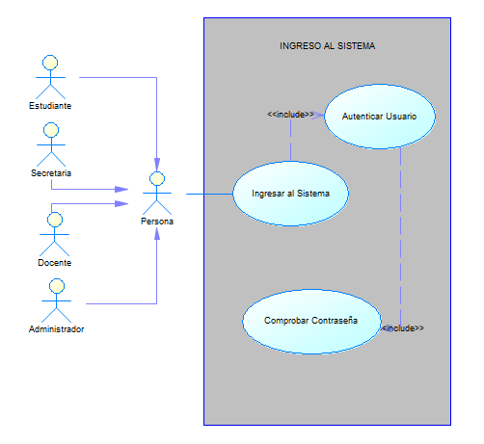  Ilustración 1. Caso de Uso del ingreso al sistema
Flujo básico
Ingresar al sistema y cambiar la contraseña
Actor |  | Sistema
- El usuario ingresa al portal de login. |  | - El sistema mostrará una interfaz para ingresar el usuario y la contraseña.
- El usuario ingresa los datos correspondientes. |  | - El sistema valida los datos ingresados y presenta una interfaz con los campos de ingreso de una nueva contraseña junto con la repetición de esta para su posterior confirmación.
- El usuario ingresa su nueva contraseña |  | - El sistema emite un mensaje de confirmación y regresa a la pantalla de login.
Flujo Alternativo
- Datos Incorrectos: Si el sistema determina error en algún dato, se muestra un mensaje de error y seguidamente se solicitan los datos nuevamente.
- Contraseña inválida: El sistema validará que la contraseña tenga los parámetros establecidos al momento de cambiarla.
Casos de uso incluidos:
Casos de uso extendidos:

ECUD_GESTIONAR_MATRICULAS
A continuación, se muestra ECUD_GESTIONAR_MATRICULAS
Tabla 2. ECUD Gestionar Matriculas
Nombre Caso de Uso: | Gestionar Matriculas
Identificador: | ECUD2
Descripción: | Permite a la secretaria realizar la gestión o CRUD de una matrícula de un determinado estudiante
Meta: | Permite al usuario administrar el CRUD de las matrículas de los estudiantes
Estado: | Activo |  | Versión: | 1.0
Autores: | Arroyo Alfonso, Frias Pedro, Pilaguano David
Fecha creación: | 14/11/2025 |  | Fecha creación: | 18/11/2025
Precondiciones | - El usuario debe autenticarse en el sistema con el rol de administrador.  - El usuario con rol de estudiante debe estar registrado.
Post condiciones | - El sistema debe contar con registro de los estudiantes por ID para su rápida búsqueda.
Gráfico | 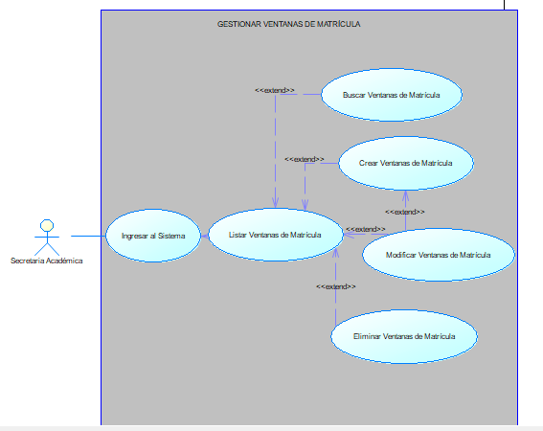  Ilustración 2. Caso de Uso de Gestionar Ventanas de Matriculas.
Flujo básico Cuando es verdadero
INSERTAR MATRICULA
Actor |  | Sistema
- El usuario administrador selecciona la opción ingresar matricula. |  | - El sistema presenta un formulario con los datos requeridos para el ingreso de la matrícula.
- El usuario ingresa los datos de la matrícula. |  | - El sistema valida la información y guarda en la base de datos.
BUSCAR MATRICULA
Actor |  | Sistema
- El usuario administrador selecciona la opción buscar matricula. |  | - El sistema solicita el número de NRC de la asignatura.
- El usuario ingresa la información requerida de la matricula que desea verificar. |  | - El sistema muestra las matriculas según los parámetros de búsqueda aplicados.
ACTUALIZAR MATRICULA
Actor |  | Sistema
- El usuario administrador selecciona la opción listar matriculas. |  | - El sistema solicita el número de NRC o el nombre (asignatura) de la matrícula.
- El usuario ingresa el número de NRC o el nombre de la asignatura de la matricula que desea actualizar o a su vez busca la matrícula en la tabla ya sea para realizar cambios de horarios, docente o especificaciones del curso. |  | - El sistema muestra la información de la matrícula en la tabla.
- El usuario administrador hace clic en el ícono de modificar de la parte derecha de la tabla. |  | - El sistema muestra un formulario con los datos de la matrícula.
- El administrador modifica los campos. |  | - El sistema valida los datos ingresados.
- El usuario administrador presiona el botón “Modificar”. |  | - El sistema almacena los datos modificados.
ELIMINAR MATRICULA
Actor |  | Sistema
- El administrador selecciona la opción listar vehículos. |  | - El sistema muestra la lista de los vehículos que se encuentran registrados.
- El usuario administrador presiona el ícono de “Eliminar”. |  | - El sistema muestra la información del vehículo en la tabla.
- El administrador puede buscar la matricula por el número de NRC. |  | - El sistema realiza la eliminación de la base de datos y lista de nuevo las matrículas.
Flujo Alternativo
      - Datos Incorrectos: Si el sistema determina un error en alguna codificación de las matriculas dará un mensaje de alerta para su verificación y seguida corrección.
- Cancelar: Si el usuario presiona “Cancelar”, el sistema limpia el formulario.
Casos de uso incluidos: ECUD1
Casos de uso extendidos:

ECUD_AUTENTICACIÓN
A continuación, se muestra ECUD_AUTENTICACIÓN
Tabla 3. ECUD Autenticar
Nombre Caso de Uso: | Autenticación
Identificador: | ECUD3
Descripción: | Permite al usuario iniciar sesión en el sistema, según las credenciales ingresado.
Meta: | Permitir al usuario acceder al sistema mediante nombre de usuario y contraseña.
Estado: | Activo |  |  | Versión: | 1.0
Autores: | Arroyo Alfonso, Frias Pedro, Pilaguano David
Fecha creación: | 14/11/2025 |  |  | Fecha creación: | 14/11/2025
Precondiciones: | - El sistema debe tener cuentas de usuarios creadas.  - El usuario debe autenticarse en el sistema.
Gráfico | 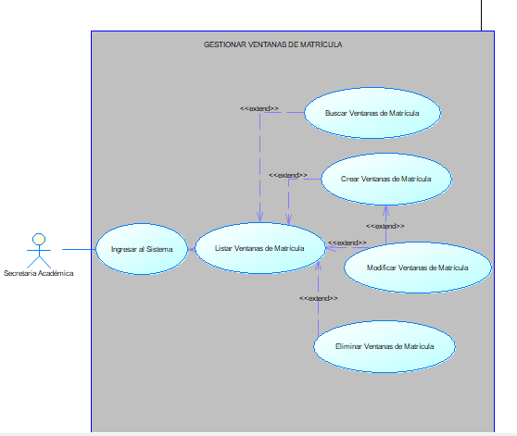  Ilustración 3. Caso de Uso de Autenticar.
Flujo básico
Actor |  | Sistema
- El usuario llena los campos de autenticación (nombre de usuario y contraseña) para ingresar al sistema. |  | - El sistema verifica si los datos ingresados son correctos y corresponden al usuario.
- El usuario presiona el botón “Aceptar”. |  | - El sistema redirige al usuario a la página principal del sitio web.
Flujo Alternativo
      - Datos Incorrectos: Si el sistema determina error en algún dato, se muestra un mensaje de error y seguidamente se solicitan los datos nuevamente.
      - Si el usuario presiona “Cancelar”, el sistema limpia el formulario.
Post condiciones: |  |  | El sistema permitirá al usuario consultar y hacer pedidos.
Casos de uso incluidos: |  |  | ECUD1
Casos de uso extendidos:

ECUD_GESTIONAR_CUENTAS_USUARIO
A continuación, se muestra ECUD_GESTIONAR_USUARIOS
Tabla 4 ECU Gestionar Usuarios
Nombre Caso de Uso: |  | Gestionar Usuarios
Identificador: |  | ECUD4
Descripción: |  | Permite al usuario gestionar su cuenta de usuario.
Meta: |  | Permitir al usuario agregar, visualizar, modificar o eliminar los datos conforme crea adecuado.
Estado: |  | Activo | Versión: | 1.0
Autores: |  | Arroyo Alfonso, Frias Pedro, Pilaguano David
Fecha creación: |  | 14/11/2025 | Fecha creación: | 18/11/2025
Precondiciones: |  | - El sistema debe tener cuentas de usuarios creadas.  - El usuario debe autenticarse en el sistema.
Gráfico: |  | 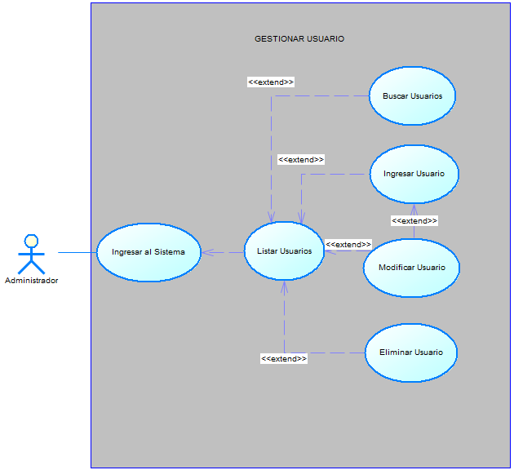  Ilustración 4. Caso de Uso de Gestionar Cuenta de Usuario.
Flujo básico
Caso: verdadero
INSERTAR USUARIO
USUARIO |  |  | SISTEMA
El usuario selecciona la opción “Ingresar Datos del Usuario”. |  |  | El sistema presenta un campo vacío para llenar los datos informativos del usuario
El usuario ingresa los datos que considera pertinentes en su perfil. |  |  | El sistema valida los datos ingresados.
El usuario solicita al sistema almacenar la información en la opción “Guardar”. |  |  | El sistema almacena los datos informativos del usuario.
VISUALIZAR DATOS DE USUARIO
USUARIO |  |  | SISTEMA
- El usuario selecciona la opción “Visualizar Datos del Usuario”. |  |  | - El sistema permite visualizar la información.
- El usuario selecciona la opción “Visualizar”. |  |  | - El sistema muestra los datos informativos requeridos.
MODIFICAR USUARIO
USUARIO |  |  | SISTEMA
- El usuario selecciona la opción “Modificar Datos del Usuario”. |  |  | - El sistema permite alterar los datos informativos del usuario.
- El usuario modifica los datos de su cuenta que cree pertinente. |  |  | - El sistema muestra los datos informativos.
- El administrador presiona el botón “Guardar”. |  |  | - El sistema valida los datos ingresados y guarda los cambios.
ELIMINAR USUARIO
USUARIO |  |  | SISTEMA
- El usuario selecciona la opción “Eliminar Datos del Usuario”. |  |  | - El sistema permite eliminar la información.
- El usuario selecciona la opción “Eliminar”. |  |  | - El sistema muestra los datos informativos a eliminar.
- El usuario da clic en “Aceptar”. |  |  | - El sistema realiza la eliminación de los datos informativos en cuestión.
Flujo Alternativo
- Datos Incorrectos: Si el sistema determina error en algún dato, se muestra un mensaje de error y seguidamente se solicitan los datos nuevamente.
- Datos Existentes: Si el sistema encuentra que los datos ingresados ya existen, se presenta un mensaje indicando que dicha información ya existe y automáticamente regresa al formulario
- Datos No Encontrados: Si el sistema no encuentra los datos, se muestra un mensaje indicando que no existe dicha información y solicita que se ingrese nuevamente la información a eliminar.
- Cancelar: Si el administrador presiona “Cancelar”, el sistema lo manda en redirección a la página de inicio eliminando acciones previas.
Post condiciones: | El sistema ha almacenado datos o contenido del usuario, es decir, se ha ingresado, modificado, buscado o eliminado información, los cuales mantiene la información en general del usuario registrado en el sistema.
Casos de uso incluidos: ECUD1, ECUD3
Casos de uso extendidos: ECUD1

ECUD_CAMBIAR_CONTRASEÑA
A continuación, se muestra ECUD_CAMBIAR_CONTRASEÑA
Tabla 5 ECU Cambiar contraseña
Nombre Caso de Uso: | Cambiar Contraseña
Identificador: | ECUD5
Descripción: | Permite al usuario cambiar la contraseña.
Meta: | Permitir al usuario cambiar la contraseña ya sea por caducidad según período de tiempo o por decisión del usuario en caso de olvido u vulneración de su seguridad.
Estado: | Activo |  | Versión | 1.0
Autores: | Arroyo Alfonso, Frias Pedro, Pilaguano David
Fecha creación: | 14/11/2025 |  | Fecha creación: | 18/11/2025
Precondiciones: | - El usuario debe tener una cuenta registrada.  - El usuario debe tener una cuenta de correo electrónico.
Gráfico: | 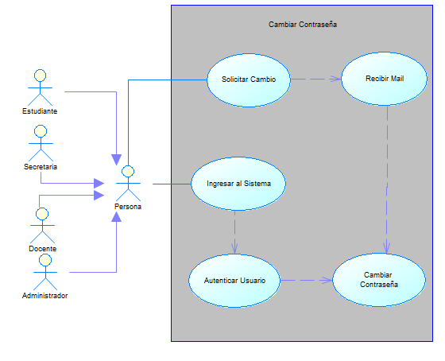  Ilustración 5. Caso de Uso de Cambiar Contraseña.
Flujo básico
CAMBIAR CONTRASEÑA POR CADUCIDAD
USUARIO |  |  | SISTEMA
- El usuario debe ingresar a la pantalla del login. |  |  | - El sistema presenta los campos vacíos de usuario y contraseña.
- El usuario ingresa su nombre de usuario y contraseña. |  |  | - El sistema valida los datos ingresados.
- El usuario ingresa la nueva contraseña. |  |  | - El sistema presenta una interfaz de usuario donde se informa el cambio de contraseña, presenta dos campos de ingreso de nueva contraseña y la confirmación de esta.
 |  |  | - El sistema valida que la nueva contraseña sea válida según los parámetros requeridos por el sistema.
 |  |  | - El sistema envía a la interfaz ya sea de cliente o administrador.
CAMBIAR CONTRASEÑA
USUARIO |  |  | SISTEMA
- El usuario ingresa a la interfaz de login y hace clic en Olvidó su contraseña. |  |  | - El sistema solicita el correo electrónico con el que ha sido registrado.
- El usuario recibe el email y seguido hace clic en el link. |  |  | - El sistema envía un mail con un enlace para realizar el cambio.
- El usuario ingresa la nueva contraseña. |  |  | - El sistema dirige al usuario a una nueva interfaz donde se presenta los campos para el ingreso de la nueva contraseña.
 |  |  | - El sistema valida que la nueva contraseña sea permitida.
 |  |  | - El sistema emite un mensaje de confirmación
Flujo Alternativo
- CAMBIAR CONTRASEÑA POR CADUCIDAD: Si la contraseña nueva a ingresar no es válida, el sistema emite un mensaje de error mencionando que se debe ingresar la contraseña con los parámetros establecidos.
- CAMBIAR CONTRASEÑA: Si la contraseña nueva a ingresar no es válida, el sistema emite un mensaje de error mencionando que se debe ingresar una contraseña con los parámetros establecidos.
Post condiciones: |  | 1. El usuario ha cambiado su contraseña.
Casos de uso incluidos: |  | ECUD1, ECUD3
Casos de uso extendidos:

